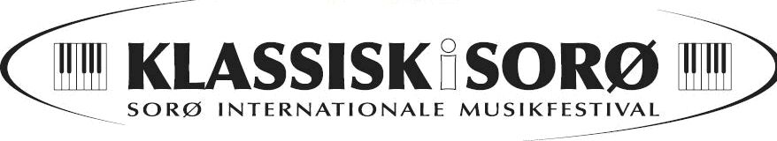
47. Sæson 2016

Åbningskoncert
Søndag 31/7 kl. 16.00 i Sorø Klosterkirke
YOA Orchestra of Americas (USA) Dirigent: Carlos Miguel Prieto
Program:
Bernstein: Symphonic Dances from West Side Story
Mendelssohn: Violin Concerto I emol solist: Alexandra Soumm)
Revueltas: Noche de los Mayas
Entré 150 kr (www.ticketmaster.dk) Inkluderet i Partoutkort
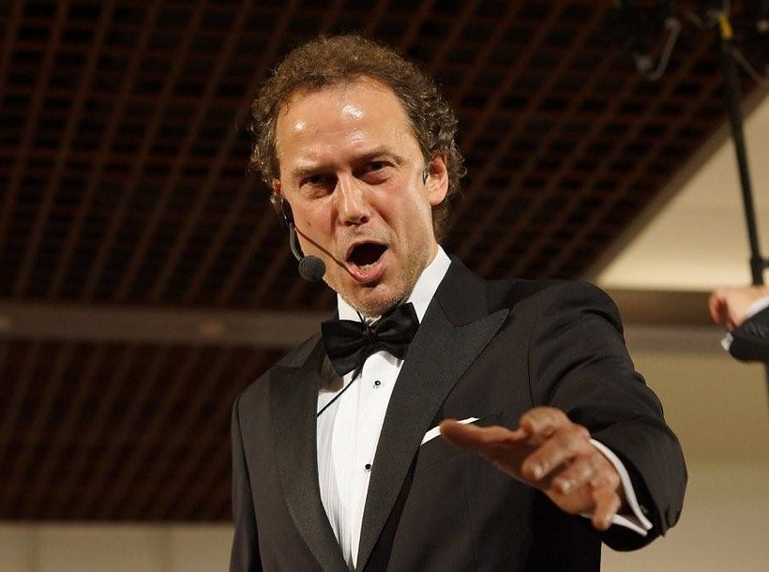
Operettekoncert
Onsdag 3/8 kl. 20.00 på Sorø Kunstmuseum
Thomas Koppel, Cecilia Lindwall og Carol Conrad
Program: Festlig opera og operettemusik
Entré 245 kr der inkluderer koncert og entré til Kunstmuseet fra kl. 17.00 (www.ticketmaster.dk) Der er mulighed for at købe et måltid mad ved henvendelse til Sorø Kunstmuseum.
Klassisk på vandet
Torsdag 4/8 kl. 16.30 Sorø Bådfart
Sopran Louise Pape og akkompagnatør Merethe Køhl Hansen byder på dejlig klassisk sang og musik.
Entré 190 kr (www.ticketmaster.dk) Prisen inkluderer koncert, bådfart og en snack

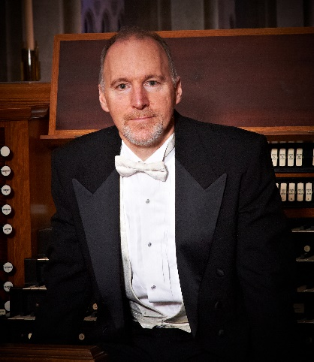
Orgelkoncert
Fredag 5/8 kl. 16.30 i Sorø Klosterkirke
Organist Jonathan Dimmock (USA) spiller musik af Bach under titlen ”The golden age of the organ”
Gratis adgang

Klaverkoncert
Fredag 5/8 kl. 20.00 i Sorø Akademis Festsal
Christina Bjørkøe, klaver spiller musik af Prokofiev, Beethoven og Mogens Christensen
Entré 125kr (www.ticketmaster.dk) Inkluderet i partoutkort
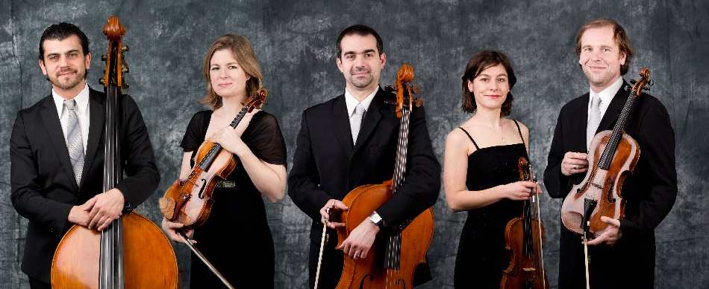
Wienermusik
Søndag 7/8 kl. 16.00 I Sorø Klosterkirke
Wienerkammersymphonie fra Østrig spiller musik af
Schubert, Haydn, Maximilian Kreuz, og Korngold
Entré 125 kr (www.ticketmaster.dk) Inkluderet i partoutkort

Masterclass
Mandag 8/8 i Sorø Klosterkirke
Undervisning i wienerklassisk spillestil for strygere af de dygtige musikere fra Wienerkammersymphonie.
Ansøgning om deltagelse, både aktiv og passiv til Lars Risbo: lars.risbo@gmail.com
Orgelkoncert
Onsdag 10/8 kl. 16.30 i Sorø Klosterkirke
Organist Merethe Køhl Hansen spiller Bruhns, Bach, Buxtehude, Mendelssohn, Brahms og Weckmann
Gratis adgang
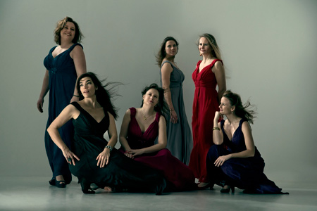
Vokalselskabet GLAS
Onsdag 10/8 kl. 20.00 i Sorø Klosterkirke
Vokalselskabet GLAS synger fra deres nye program med nordiske folkeviser
Entré 125 kr (www.ticketmaster.dk) Inkluderet i Partoutkort

Café og Kvartet
Fredag 12/8 kl. 17.00 på Café tre konger
Island Quartet (Fagot + strygetrio) spiller koncert på Café 3 Konger med musik af Devienne, Danzi og Mozart, derefter vil der blive serveret lækker mad og Merethe Køhl Hansen vil spille hyggelig klassisk musik på klaveret.
Entré kun koncert 125 kr. Entré + mad 225 kr. (Billetsalg på Café 3 Konger)
Finalekoncert
Søndag den 28/8 kl. 16.00 i Sorø Klosterkirke
Chorus Soranus og det Unge Kammerorkester opfører Händels Samson under ledelse af Svend Lyngberg-Larsen
Entré 150 kr. (www.ticketmaster.dk Inkluderet i Partoutkort

Ved alle koncerter i Sorø Klosterkirke og Sorø Akademis Festsal:
Unge under 18 gratis adgang
Partoutkort (5 koncerter): 470 kr (www.ticketmaster.dk )
Alle priser er inkl. gebyr. Ved køb med personlig betjening tillægges et ekspeditionsgebyr på 20kr.

